**性平教育能等嗎？**

**梁莉芳：兒子能在學校快樂做自己，不是因為幸運**

輔導文粹–性平教育

在成長過程中，男孩常被要求堅強、陽剛，但這樣的性別印象，來自於傳統社會的期待，並非性別原生的差異。身為家有小學生家長的梁莉芳，從兒子在學校的人際相處與學習經驗，反思性別平等教育的重要性與影響力。

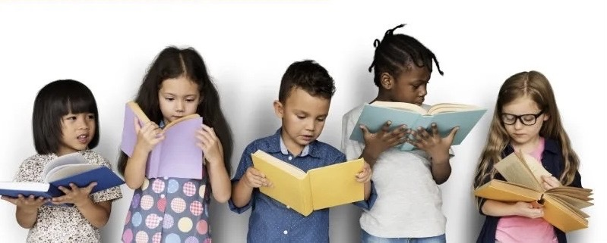每回大選，口水仗總是會越演越烈，政治人物不辯論政策，卻開始出現漫天亂飛的人身攻擊，特別是針對女性候選人的敵意和歧視，從「不像女人」到「衰尾查某」。雖然我們家沒有電視，孩子還是能從外出吃飯的小吃店或是阿公、阿嬤家，敏銳的偵測到這些他聽起來不友善的話語。才剛滿七歲的他會問：「媽媽，為什麼他們要討厭女人？」「媽媽，什麼是不像女人？」我得暫時忍著對這些錯誤示範的怒氣（這不是給媽媽增添事端嗎？），耐心的跟孩子解釋大人們的偏見和歧視是從哪裡來。這些政治人物理所當然、理直氣壯的模樣，更加暴露了台灣性別平等教育的缺乏。

## 男生還這麼愛哭：當性別成為壓抑

孩子的幼兒園是混齡班，長得瘦小又特別容易哭的他，常會跟我們哭訴學校裡大哥哥們對他的不友善，像是：「你怎麼那麼愛哭啦！」「怎麼那麼像女生啦！」孩子他爸聽到後，常常嚷著要到學校教訓人，我的心裡當然也充滿不捨，不過，該受到指責的是看似欺負人的大孩子嗎？這些孩子在缺乏性別教育的環境長大，他們學習和模仿周圍大人的言論，在長成自己的路上，他們同時深受性別框框的束縛和壓抑。

有次我到幼兒園接孩子時，有位孩子口中會嘲笑他的大哥哥跑來問我：「澎澎媽媽，為什麼澎澎那麼愛哭？」（我心裡知道，孩子想說的其實是：為什麼男生還這麼愛哭？）我彎下身來輕聲問他：「那你難過的時候會哭嗎？」「哭有什麼不好的嗎？」他看著我，沒有說話。我可以想像，眼前的這個小男孩第一次哭的時候，或許他受到的是「男生哭什麼哭」的責備和嘲笑。5、6歲大的孩子，應該就是從他自身的經驗裡學習到，對男孩而言，哭是被禁止的行為，哭是不符合男子氣概的表現。但是，被壓抑的同時，孩子是否學習了如何表達自己的情緒？如何照顧自己的情緒？

我們上小一的孩子，還是很愛哭，伴侶總是會擔心他會不會因此在學校被欺負、被排擠，偶爾也會立場鬆動的感嘆：「他（小孩）是不是太愛哭了？」當孩子在學校出現狀況時，我們的文化經常將矛頭指向家長、反省孩子，經常不分青紅皂白拿出合群的大帽子，要孩子跟大家一樣，不問孩子內心真實的感受，不去看看制度和環境上是不是出了什麼問題。孩子上小學後，我也跟他爸爸一樣會有類似的憂慮，不過，我常提醒自己也提醒孩子，如果他因為性別氣質受到不一樣的對待，錯的不是他，要改變的不是他，而是大人們的努力還不夠，是性別平等教育還有好長的路要走，是我們的環境對於人與人之間差異的尊重還要更進步。作為媽媽，我會一直和他站在一起。

## 教育現場需要看見、尊重孩子的差異

孩子小學生活的第一個學期快要結束了，慢熱的他出乎我們意料的熱愛學校生活，作為班上個子最嬌小的男孩之一，這件事情似乎一點也不困擾他，他會說：「可是我跑得很快喔！」老師會稱讚他：「食量驚人、體力超好！」在學校感到委屈、挫折時，他的眼淚還是撲簌的一秒鐘掉下來，事後，他不僅恢復得很快，同時能分享掉淚的脈絡和緣由。我們看見他因為思考和語言能力的進步，越來越能述說自己的情緒。

瘦小、愛哭的兒子能在學校快樂、自在的做自己，做父母的我們，心上的大石頭就真的能放下了嗎？

孩子的導師曾經找我討論他在學校容易哭的這件事情，但老師從頭到尾沒有提到「男孩子哭不大好」的刻板想法，而是透過她細心的觀察跟我分享，孩子的好勝心很重，對自己的嚴格要求和期待經常是眼淚的引爆點。在第一線的教育現場，我們需要更多不以傳統性別氣質評價學生的老師，能尊重孩子們的差異性。

學校課程或是活動的設計，是孩子們接受訊息的重要管道，是不是能敏銳的避免複製和強化孩子性別偏見的安排？例如：孩子這學期的學校運動會，許多競賽項目都不以性別分組，例如：短跑競賽採取的就是性別混合的方式，不少女孩跑得像風一樣的快，拔得頭籌，打破大人們狹隘的性別觀念，我也把握給兒子的機會教育，告訴他性別絕對不是決定能力的依據。

我其實很清楚，到目前為止孩子看似不錯的經驗，不是因為幸運，而是許許多多人長期在性別平等教育耕耘的成果，在缺乏性別平等意識的歧視言論裡，我們的孩子可能會被認為「不夠像個男孩」，可能會遭受不友善的對待。所以，性別平等教育真的能等待嗎？真的不重要嗎？